Історія освіти в селі Хижа
Історія освіти в селі Хижа Виноградівського району починається з відкриття школи в 1867 році. Ось як описує цю школу інспектор шкіл Угочанської жупи Оцил Ласло.
«Низький будинок із двох кімнат з невеличкими вікнами. З-під селемена висіла павутина. В класі в одному кутку була бочка з капустою, а в других двох – розобраний віз, хами і до ораня потрібний інвентар. Біля печки в закуті – купа попелу. Учнів у класі не було. На партах була така пилюка, що можна на них було писати. Це означало, що школу ніхто не відвідує».
Першим учителем був сільський дяк Чорба Іван. На період будівництва нової школи учні продовжували навчання у Великотарнянській школі. У новій Малотарнянській школі Всі учні навчалися в одному приміщенні. Клас був різновіковий. Тоді навчалося від 27 до 60 учнів. Школа була церковною. П’ять днів на тиждень учні навчалися угорською мовою і тільки один день - рідною.. 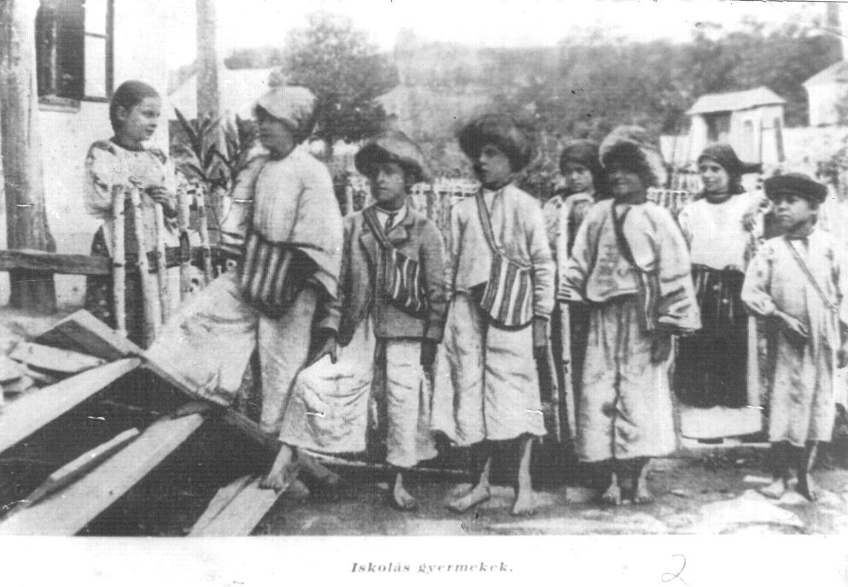
За чехословацької влади навчання велося рідною мовою. У класі-комплекті нараховувалось до 60 дітей різного віку. Під кінець чехословацького правління кількість учнів збільшилася до 110, що призвело до залучення більшої кількості вчителів. В той час поряд з вивченням чеської мови увага зверталася і на вивчення рідної мови. До 1944 року у селі не було жодного громадянина з вищою освітою і лише двоє - Богаш Іван Михайлович та Батин Василь Петрович мали середню освіту і працювали в селі вчителями.
Після визволення Закарпаття (жовтень 1944 року) в селі почала працювати державна народна школа, 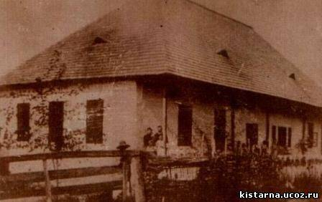яку згодом було реорганізовано в початкову з чотирьма класами. Директором школи був Гінцак Юрій. У селі на той час нараховувалось 174 неписьменних громадян..
У 1949 році початкову школу було реорганізовано у семирічку. Першим її директором став Драб Федір Васильович, який мав педагогічну освіту, заступником був Кіш С.Ю. В школі було 7 класів, у тому числі: два перші, два другі, один третій, один четвертий та один п’ятий клас. Всього навчалося 188 учнів, яких навчали вісім вчителів, це: Драб Федір Васильович, Довбак Михайло Михайлович, Кіш Юрій, Тимканич Степан Михайлович, Богаш Ірина Юріївна, Онисько Михайло, Кормош Іван та Фегер Іван. З 1950 року директором школи був Богаш Іван Іванович В 1956 році директором школи було призначено Продана Федора Степановича, який пропрацював на цій посаді до 1987 року. 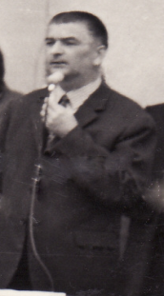 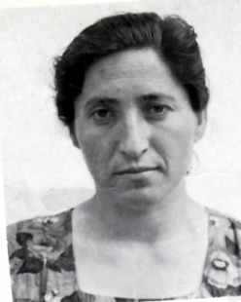
Беззмінним заступником директора була Цола Ганна Миколаївна (по 1990 рік).
У 1960 році семирічку було реорганізовано у восьмирічну школу. Вона займала три корпуси з сімома класними приміщеннями.
У 1967 році було розпочато будівництво нової типової восьмирічної школи на 320 учнівських місць. 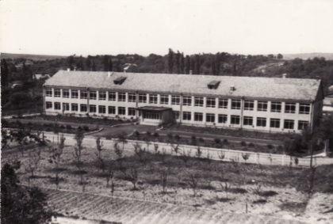 Будувати школу допомагали учні
. 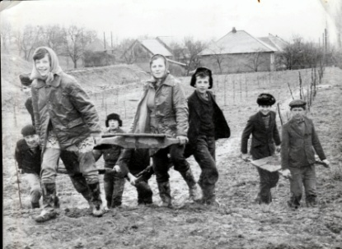 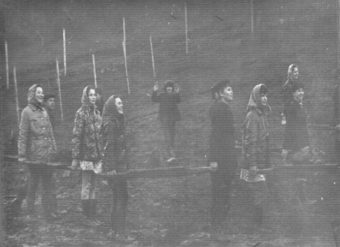
Під школу було підібрано найкрасивіше місце в селі, під горою Гуркою на лівому березі річки Холд. 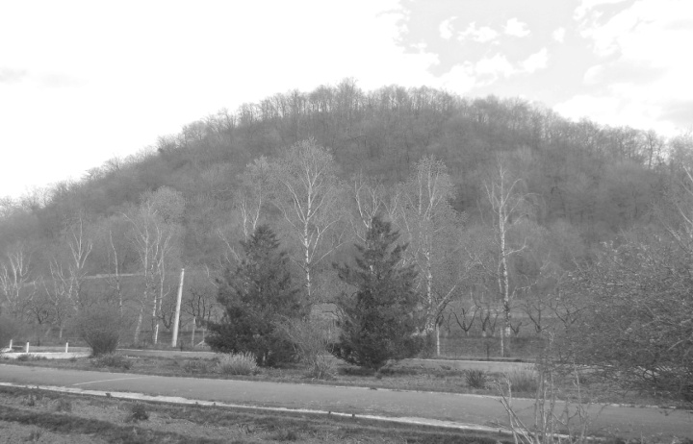
в квітні 1970 року на честь 100-річчя з дня народження Леніна школу було здано в експлуатацію. 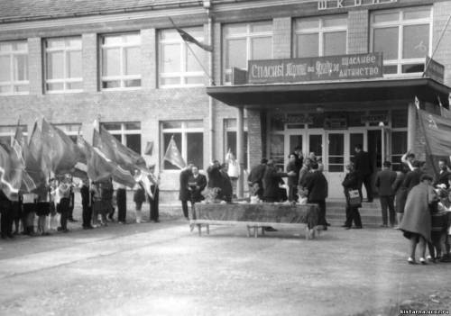
Та навчання в новій школі розпочалося лише з 1 вересня 1970 року. 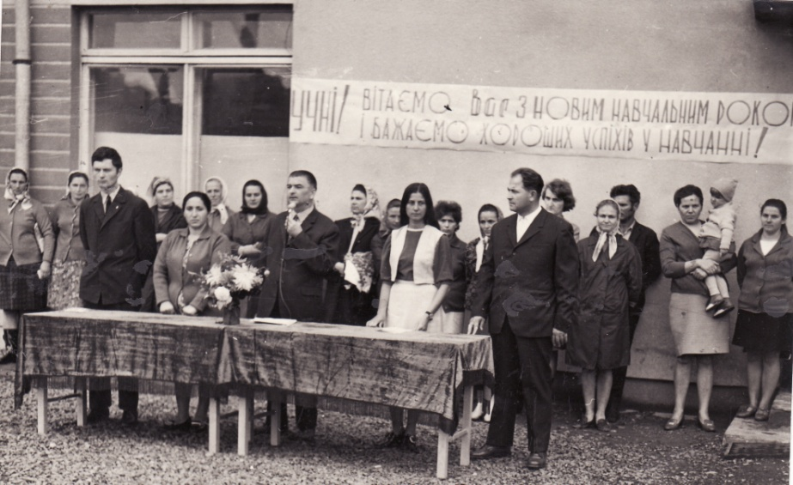Цю подію наближали як могли члени педагогічного колективу на чолі з директором Проданом Ф. С., заступником директора з НВ роботи Цолою Ганню Миколаївною та вчителі - Волощук Євдокія Іванівна, Волощук Дмитро Дмитрович, Клопотар Олександра Іванівна, Маріцан Терезія Юріївна, Продан Ірма Михайлівна, Богаш Ірина Юріївна, Шенцова Ганна Олексіївна, Фрінд Марта Юріївна, Вербицька Раїса Хомівна, Чернянчук Михайло Михайлович, Ісаєвич Іван Іванович та інші. 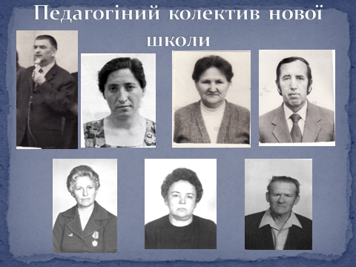
З 1970 року почав працювати вчителем математики Ісаєвич Іван Іванович, а у 1987 році його призначають директором школи. 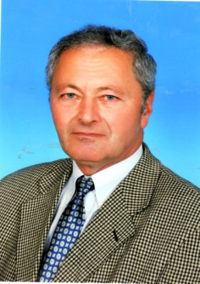 Заступниками з навчально-виховної роботи були Цола Ганна Миколаївна, Волощук Євдокія Іванівна, Шутко Лідія Семенівна.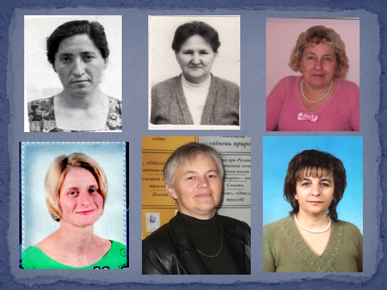
Була проведена величезна робота учнів, батьків, вчителів Маріцан Терезії Юріївни - кавалера ордена Трудового Червоного прапора, учителя-методиста та Ісаєвич Ганни Михайлівни - відмінника народної освіти, старшого вчителя по вивченню історії рідного краю. І як результат –. етнографічний зразковий музей «ТКАЦТВО»
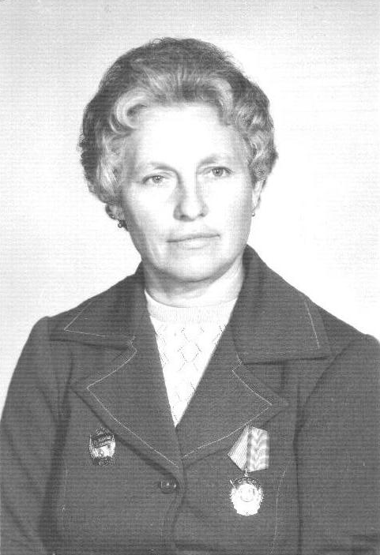 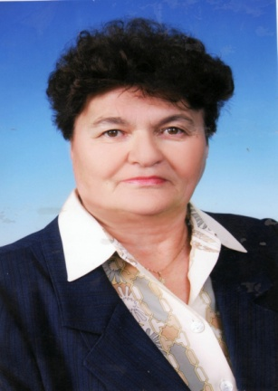 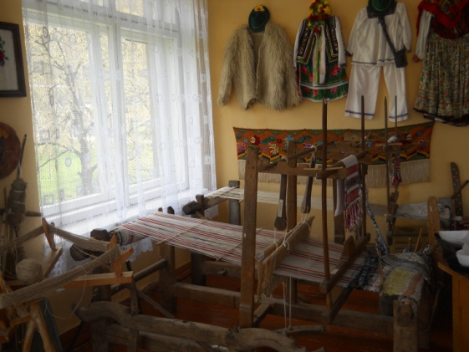
З 1 вересня 2007 року дев’ятирічку реорганізовано у середню загальноосвітню школу І-ІІІ ступенів. 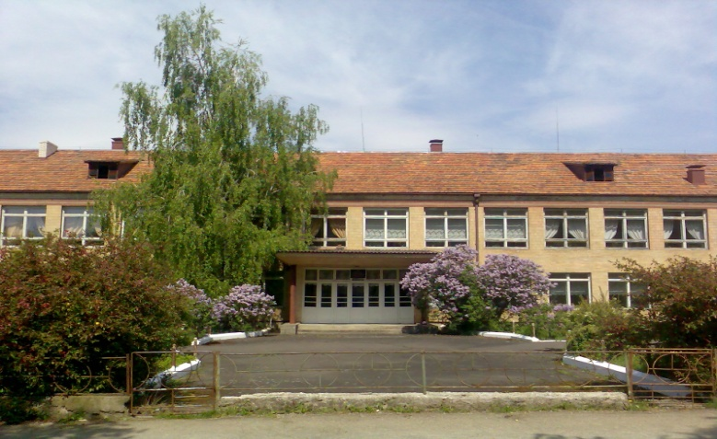

Навчально-виховний процес забезпечує злагоджений педагогічний колектив у складі на чолі з
Чутора М.П. - директор, 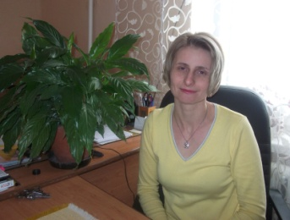
Плиска Н.В.,- заступник з НВР, 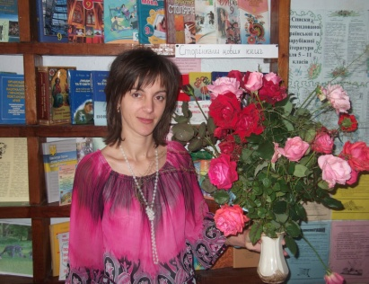
Іжаківська М.В. - заступник з ВР 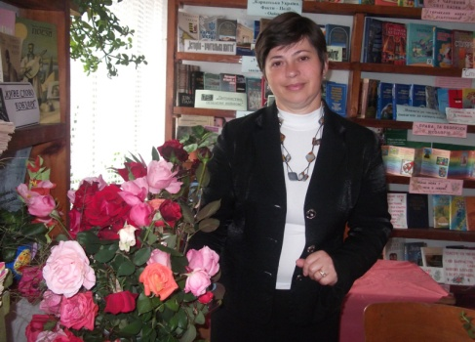
Навчають учнів 24 педагогічних працівників, з яких кваліфікаційну категорію:
«Спеціаліст вищої категорії» мають 9 вчителів;
«Спеціаліст І категорії» - 3 вчителів;
«Спеціаліст ІІ категорії» - 3 вчителів;
«Спеціаліст» - 2 вчителів;
звання «Старший вчитель» - 5 вчителів ;
-дев’ятий тарифний розряд - 4 учителів.
Вищу освіту мають: 16 учителів;
н/вищу 1 учитель;
с/с 5 учителів.
Школа пишається своїми випускниками, які досягли особливих успіхів: Палінчак М.М. – декан факультету міжнародних відносин УжНУ, Ісаєвич С.І. – старший викладач кафедри психології та педагогіки УжНУ, Граб Т.Д. – начальник податкової інспекції, Палешник І.І. – начальник Виноградівської митниці до 2010 року, Батин В.В.- старший інспектор Чопської митниці, ,Палінчак Петро Васильович-старший інспектор Чопської митниці,

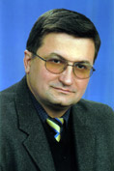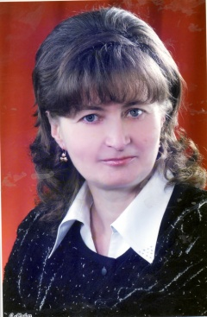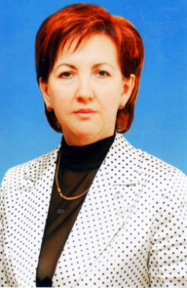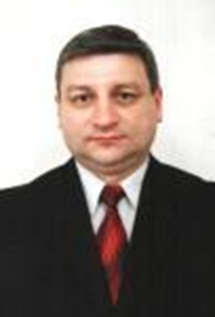
Ухач Василь Васильович – начальник поїзда Ужгород -Харків,Меркулов Валерій-режисер Московського театру юного глядача ім.. Наталії Сац,Глодан Василь Михайлович-заступник начальника депо станції Великі Луки Росія , Ленінградська область, Палінчак Іван Іванович-інструктор Нск «Олімпійський» Чернянчук В.М., Ісаєвич М.І., Шутко Ю.Ю. – офіцери служби безпеки України
Нині в школі вирує життя. Учні та вчителі є учасниками усіх конкурсів, виставок, змагань, де здобувають призові місця або входять у десятку кращих у районі та області. а шкільна навчально-дослідна ділянка відома навіть в Києві.
Наші учні навчаються у вищих навчальних закладах навчається у технікумах, училищах та коледжах. Географія навчання широка: Київ, Ужгород, Мукачево, Харків, Чернівці, Хмельницьк, Москва та інші міста нашої держави та зарубіжжя. Успішно продовжують навчання наші учні у школах та коледжах США.
А нашу художню самодіяльність знає весь край.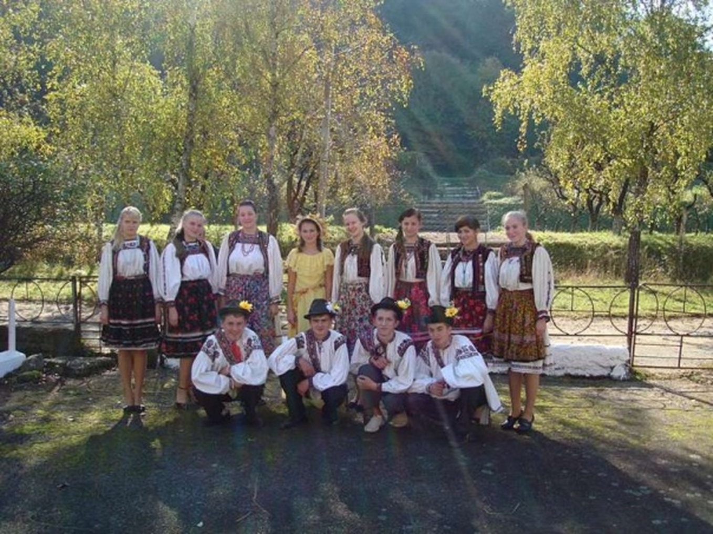

Відповідно до ст. ст. 14, 18 Закону України «Про освіту», Положення про навчально-виховний комплекс «дошкільний навчальний заклад - загальноосвітній навчальний заклад», на підставі клопотання Виноградівської районної державної адміністрації від 01.10.2014 р. № 01-09/2546, з метою подальшого перспективного розвитку і створення умов для здобуття дітьми дошкільного віку безперервної дошкільної освіти та підготовки до школи змінено назву Хижанської загальноосвітньої школи І-ІІІ ступенів Виноградівської районної ради на Навчально-виховний комплекс "Хижанська загальноосвітня школа І-ІІІ ступенів – дошкільний навчальний заклад" Виноградівської районної ради Закарпатської області у зв’язку зі створенням у навчальному закладі дошкільного підрозділу.
Дошкільну групу відвідує 25 дітей.
